

1ère BALLADE RHONE ALPES 1er et 2 Octobre 2016
….Autour du RHONE ….

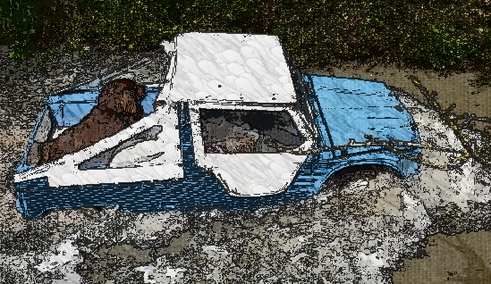

Vendredi 30 septembre : Installation au camping Les Ilons 07 CRUAS

Le soir, barbecue et chapiteau disponible sur place, chacun prévoit son repas
Samedi 1er octobre : à partir de 8h00 café d’accueil au camping

Départ de la ballade vers 9h30

Ballade côté Drôme Villages typiques, Vue sur la Vallée du Rhône
Midi pique nique tiré du coffre 14h Visite surprise et reprise de la ballade
Traversée du Rhône sur une passerelle himalayenne Retour par l’Ardèche au camping vers 18 h

Apéro Tombola et Repas avec Soirée animée et karaoké

Dimanche 2 octobre : Départ de la ballade vers 9h30

Ballade côté Ardèche Prévoir une bouteille ou une gourde………………
Visite d’une fromagerie
Midi pique nique tiré du coffre sur Cruas
Après midi Visite du Château et village médiéval de Cruas
Le soir, barbecue et chapiteau disponible sur place pour les chanceux qui restent quelques jours….

Pensez à avoir le plein d’essence avant d’arriver à Cruas, il n’y a pas de station
Méhari Sun - Route de Loriol - 07250 Le Pouzin Station AVIA

